
規格： | 輸入電源  驅動電流  驅動方式  使用溫度範圍  重量 | ：DC20V~40V 3A  ：0.5A~1.4A/相  ：雙極性定電流驅動  ：0~40ºC  ：約200g
規格： | 適合馬達 | 多摩川精機、山洋電氣、東方馬達等，之5條接線或10條接線五相步進馬

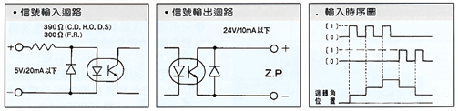
指撥開關SW設定說明
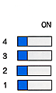
  NO | 銘板文字 | 功能模式 | ON | OFF
  4 | OP | 內部機能確認 | 使用時OFF
  3 | C.D | 自動電流降低 | 無效 | 有效
  2 | 2/1CK | 輸入信號方式 | 單脈波方式(PULSE+DIR) | 雙脈波方式(CW,CCW)
  1 | TEST | 自我測試功能 | 60 PPS運轉 | 正常使用

*分割數的設定決定測試脈波60PPS轉速，雙脈波時是朝CW旋轉，單脈波時是依據"R"輸入來決定方向 ("R"輸入(O)時CCW旋轉)。
*自動電流降低是為了減少馬達發熱，此功能是當馬達停止時自動減少馬達之驅動電流。最終脈波結束約150ms電流減少，驅動電流減少時靜止扭力會跟著減少。

步進設定方法
 | 分割數的設定表
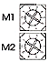
  SW No. | 0 | 1 | 2 | 3 | 4 | 5 | 6 | 7 | 8 | 9
  分割數 | 1 | 2 | 4 | 5 | 8 | 10 | 20 | 40 | 80 | 16
 | 1脈波之微步進角度：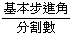
  A | B | C | D | E | F
  25 | 50 | 100 | 125 | 200 | 250
- 驅動中，若只須1種微步進驅動時，則請利用數位開關M1來設定分割數。
- 往覆運動時當行走完後，需變更速度或分割時，或需2種微步進驅動時，請利用數位開關M1、M2來設定分割數。
M1、M2的切換，請參考後述輸出入接頭D.S的說明。

自動電流降低設定方法
馬達停止時驅動電流為銘板上標示STOP旋轉式數位SW來設定。設定值如下表請注意表內數值為設定"RUN"電流的百分比(%)
自動電流降低設定(旋轉式數位SW STOP
SW No. | 0 | 1 | 2 | 3 | 4 | 5 | 6 | 7 | 8 | 9
% | 27 | 31 | 36 | 40 | 45 | 50 | 54 | 58 | 62 | 66

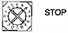
  A | B | C | D | E | F
  70 | 74 | 78 | 82 | 86 | 90
例：驅動電流在1.4A/相，SW設定為5，則馬達停止時驅動電流為0.7A/相

輸入輸出信號腳位
輸入輸出為光耦合界面。光耦和開關導通時為理論值(1)
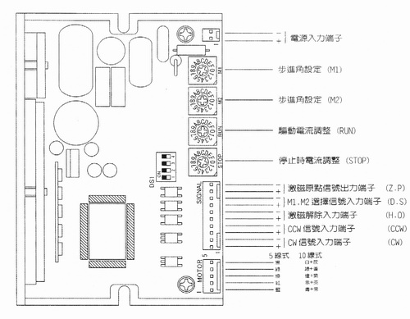
*C.D信號或C.D指撥開關ON時自動電流降低OFF。
*激磁程序O時ON，以0.72度5相馬達而言每7.2度輸出一次，但輸入電源後於切換步進角時可能會有沒有輸出的狀況。

馬達接線:
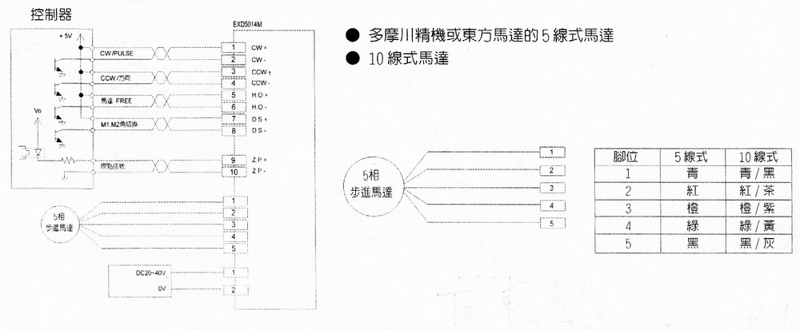

注意事項：
- D.S信號切換的前後0.1ms間，請勿輸入脈波。
- 當H.O端子輸入 ( 1 ) 則馬達軸會變為自由狀態，馬達於運轉中、或停止時輸出軸都會變成自由狀態(free)。
- 當需要高速扭力時，請將指撥開關L/VH切至ON位置。但此時馬達較易發熱請特別注意。
- 輸出入信號現請使用有遮蔽網之電纜，並請與其他信號線隔離。
- 未使用之輸入端子請將其短路。
- 請利用底座固定面固定本驅動器。若置於配電箱內請注意通風設施。
